**Tiêu chuẩn IP - IP Standard**

**1. Tiêu chuẩn IP**

IP là viết tắt của: Ingress Protection Rating nghĩa là chống lại các tác động, xâm nhập từ bên ngoài hay đơn giản là chỉ số bảo hộ xâm nhập.

Các chuẩn này thường được đặt tên dạng IPxx, trong đó x là các chữ số(như 0 1 2 3 4 5 6 …). Mỗi chữ số tương ứng với một chuẩn đánh giá do ủy ban kỹ thuật quốc tế (IEC) đặt và kiểm định.

Trong đó:

 - Chữ số đầu tiên đánh giá khả chống lại các đối tượng rắn bên ngoài. Mức bảo vệ này được xếp hạng từ 0 đến 6.

 - Chữ số thứ hai đánh giá khả năng chống lại sự xâm nhập của nước. Mức bảo vệ này được xếp hạng từ 0 đến 8.

Dưới đây là bảng về mức độ bảo vệ theo tiêu chuẩn của IEC.

**1.1 Bảo vệ khỏi vật thể cứng, hoặc bụi (chữ số đầu tiên).**

[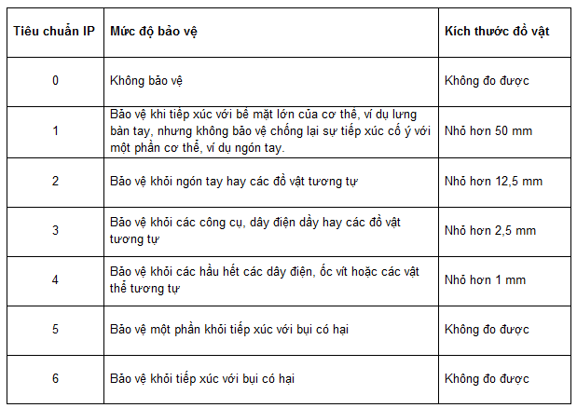](https://4.bp.blogspot.com/-EyStftW2kWQ/Vy_u3A16fDI/AAAAAAAAAE0/Hee8H3j-Rc4dNAs_4nFehT3KrPrYtL3wwCLcB/s1600/ip1.png)

**1.2 Bảo vệ khỏi sự xâm nhập của nước, độ ẩm (chữ số thứ hai).**

[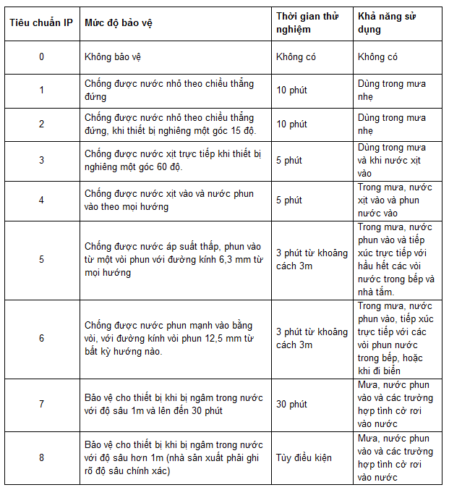](https://1.bp.blogspot.com/-Wk3Ze_3MDfE/Vy_vR7EgG9I/AAAAAAAAAE4/XDWk3dvfYmYgtzi7ZPjJ49gojTcd7TQ7gCLcB/s1600/ip2.png)

Nhưng có một số điều về điều kiện thử nghiệm của khả năng chịu nước, bạn nên lưu ý:

- Nước được sử dụng trong thử nghiệm là nước sạch, nên sẽ không đảm bảo khả năng của chống chịu của thiết bị sẽ vẫn được giữ nguyên với nước có muối, trừ khi có sự đảm bảo từ phía nhà sản xuất.

- Ngoài ra, nhiệt độ trong các thử nghiệm được thực hiện ở mức 15 đến 35 độ C. Các nhiệt độ cao hơn có thể gây hư hỏng cho thiết bị.

Như vậy, chiếc Galaxy S7 với IP68 là được bảo vệ cao nhất với khả năng chống lại tác động của vật rắn, và sự xâm nhập của nước.

**2. Tiêu chuẩn NEMA**

NEMA là viết tắt của National Electrical Manufacturers Association: Hiệp hội các nhà sản xuất điện quốc gia Hoa Kỳ (Mỹ). Tổ chức này đã phát triển một loạt các tiêu chuẩn của vỏ bọc, vỏ bảo vệ cho thiết bị điện tử tương ứng với hệ thống đánh giá IP của Ủy Ban Kỹ Thuật Điện Quốc Tế (IEC). Tuy nhiên NEMA cũng quy định các thông số khác như điều kiện cháy nổ, tác động của hóa chất khác với IEC, và luật quốc tế đã qui định không thay đổi nội dung của chỉ số IP, vì vậy bảng tiêu chuẩn chống chịu thời tiết của NEMA chỉ dùng để so sánh các điều kiện tương ứng với chỉ số IP của IEC.

[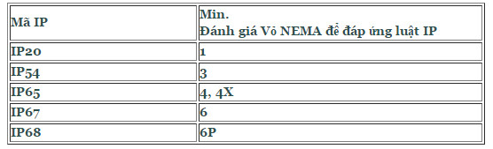](https://2.bp.blogspot.com/-Ql9-jwaDisk/VzA3BdeG8PI/AAAAAAAAAFM/o6hn_oECYtgGxPrtoaYlpCSnWzsPkj7agCLcB/s1600/2016-05-09_140556.jpg)

Sau đây là một số thông tin tổng quan ngắn gọn của các tiêu chuẩn và so sánh giữa tương đương với chuẩn Châu Âu.

- NEMA 4. Các vỏ loại 4 được dành cho sử dụng trong nhà hoặc ngoài trời, để cung cấp một mức độ bảo vệ chống chịu được bụi và mưa gió, nước bắn vào và dòng nước định hướng, vòi nước và không bị hư hại bởi sự hình thành của băng tuyến bao vây, che phủ. Tiêu chuẩn này đặt ra yêu cầu bảo vệ chống lại các điều kiện như ngưng tụ bên trong hoặc đóng băng bên trong.

- NEMA 4X. Các vỏ bảo vệ, vỏ bao dạng 4X được dành cho sử dụng trong nhà và ngoài trời.Cung cấp một mức độ bảo vệ chống lại, gió bụi, chống lại ăn mòn và mưa, nước bắn, dòng nước định hướng - vòi phun và được không bị hư hại bởi sự hình thành của băng trên bao vây. Tiêu chuẩn cũng không đặt yêu cầu cung cấp bảo vệ chống lại các điều kiện như ngưng tụ bên trong hoặc đóng băng bên trong.

- NEMA 12: Chỉ dành cho sử dụng duy nhất trong nhà. Chủ yếu là cung cấp một mức độ bảo vệ đối với lưu thông bụi, giảm bụi bẩn và nhỏ giọt chất lỏng ăn mòn. Không cung cấp sự bảo vệ chống lại các điều kiện ngưng tụ nội bộ.

- NEMA 13: Chỉ dành cho sử dụng duy nhất trong nhà. Chủ yếu là cung cấp một mức độ bảo vệ bụi, dầu nước và nhỏ giọt chất lỏng ăn mòn. Không cung cấp sự bảo vệ chống lại các điều kiện ngưng tụ nội bộ.

So sánh tương đồng giữa tiêu chuẩn NEMA của Mỹ và tiêu chuẩn IP của Châu Âu:

 - Loại NEMA4 = IP54

 - Loại NEMA4X = IP65/66

 - Loại NEMA12 = IP52

 - Loại NEMA13 = IP54